TISKOVÁ ZPRÁVA
Praha, 19. dubna 2018
Gentlemanská firma roku
TPA, přední česká poradenská společnost, již od roku 2014 oceňuje Zvláštní cenou TPA Gentlemanská firma roku společnosti, které ctí principy etiky a chovají se odpovědně jak na trhu, tak i vůči svým zaměstnancům, společnosti a životnímu prostředí. Na konci března se partneři TPA i členové Výkonného výboru Gentlemanské firmy setkali se zástupci vítězů a nominovaných z předešlých ročníků na neformální schůzce v Žižkovské věži. Setkání se zúčastnili i hlavní představitelé sdružení CZECH TOP 100, pod jehož hlavičkou se ocenění Gentlemanská firma předává v rámci vyhlášení výsledků žebříčku 100 nejvýznamnějších firem ČR.
Zástupci TPA Rostislav Kuneš a Jana Vítková, partneři společnosti a zakladatelé Zvláštní ceny TPA Gentlemanská firma roku, měli možnost se znovu setkat se zástupci společnosti BRISK Tábor a Consillium, novým vlastníkem společnosti SPORTEN, kteří zvítězili v uplynulých ročnících. Na neformální setkání přijali pozvání i některé společnosti, které se dostaly do užšího kola výběru ze všech nominovaných a byly to např.: AJETO Lindava nebo Léčebné lázně Mariánské Lázně.
Vítězem prvního ročníku ocenění Gentlemanská firma se stal výrobce zapalovacích svíček BRISK Tábor a Mojmír Čapka, předseda představenstva BRISK Tábor, s odstupem času jejich vítězství ohodnotil slovy, „Vítězství v soutěži Gentlemanská firma má pro nás stále velký význam. Nejen tím, že s dalšími ročníky roste jeho prestiž, ale i tím, že velké koncerny nebo zahraniční společnosti zohledňují při výběru dodavatele i některá kritéria, která má také soutěž Gentlemanská firma. Zajímají se např. o chování společnosti vůči zaměstnancům či o ekologická hlediska“.
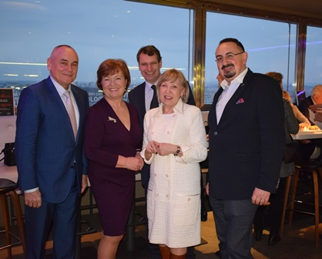

Zleva: Mojmír Čapka, předseda představenstva BRISK Tábor, Lenka Tomšová, členka výkonného výboru Gentlemanské firmy, Tomáš David, CZECH TOP 100, Marie Bohatá, členka výkonného výboru Gentlemanské firmy, a Rostislav Kuneš, TPA.
Pro více informací kontaktujte:
Marcela Štefcová
Crest Communications, a.s.
Ostrovní 126/30
110 00 Praha 1
gsm: + 420 731 613 669
www.crestcom.cz
e-mail: marcela.stefcova@crestcom.cz

Informace pro editory:

Zvláštní cena TPA Gentlemanská firma roku oceňuje již od roku 2014 společnosti, které při svých úspěšných ekonomických aktivitách ctí principy etiky, společenské odpovědnosti, podpory rozvoje vědy a výzkumu, ekologie a dlouhodobé udržitelnosti podnikání i péče o vlastní zaměstnance podporou jejich kulturních, sportovních a vzdělávacích aktivit. Cena Gentlemanská firma roku se udílí v rámci vyhlášení výsledků žebříčku 100 nejvýznamnějších firem ČR, který sestavuje Sdružení CZECH TOP 100.

Skupina TPA Group poskytuje v České republice své služby od roku 1993 a působí celkem v jedenácti zemích střední a jihovýchodní Evropy. Poskytuje služby zejména z oblasti daňového poradenství a auditu. Zaměřuje se především na korporátní klienty podnikající na mezinárodní úrovni v oblasti střední a jihovýchodní Evropy. Skupina TPA Group je nezávislým členem aliance Baker Tilly Europe Alliance, jejímiž dalšími členy je celosvětová poradenská síť Baker Tilly International
a samostatný člen Baker Tilly International, Baker Tilly v Německu. Díky členství v Baker Tilly Europe Allience nabízí skupina TPA Group svým klientům služby globální sítě Baker Tilly International, která patří do první desítky celosvětových poradenských sítí.

